Муниципальное дошкольное образовательное автономное учреждение

«Детский сад №8»

# Методическая разработка использование корригирующей гимнастики после сна

**для дошкольников**

# по теме:

**«Котята просыпаются»**

Калашникова Ирина Александровна, инструктор по физической культуре высшей квалификационной категории

2020

Содержание I Введение

II. Основная часть III Заключение

1. Литература
2. Приложения Введение

Педагогическая разработка разработана для ознакомления педагогов с современными приемами и подходами к **проведению корригирующей гимнастики в ДОУ**, направленными на сохранение и укрепление здоровья детей, успешное формирование и совершенствование двигательных навыков дошкольников; формирование умение педагогов организовать и **провести корригирующую гимнастику**, вызывающую у детей интерес к занятиям физической культурой и спортом, вырабатывающую привычку осознанного отношения к собственному здоровью и здоровому образу жизни.

В современном понимании здоровье – это не только жизнь без болезней, но и высокая умственная и физическая работоспособность. Дошкольный возраст – время, когда активно формируются физические качества. Закладывается фундамент разнообразных двигательных навыков, совершенствуются функциональные возможности организма.

В настоящие время проблема профилактики и коррекции отклонений в состоянии здоровья детей дошкольного возраста приобрела особую актуальность. Это обусловлено прежде всего наличием большого числа дошкольников с различными отклонениями в состоянии здоровья.

Снижение тонуса коры головного мозга затрудняет выполнение движений детьми, приводит к неравномерному распределению силы мышц, создаёт скованность в движениях и статических позах, напряженность, угловатость.

Детям присуща быстрая утомляемость из-за несовершенства нервной, сердечно-сосудистой и дыхательной систем. Имеются нарушения в развитии физических качеств – силы, быстроты, выносливости.

Наибольшие отставания отмечаются в координационных способностях: точности, способности ориентироваться в пространстве, ритмичности движений, сохранении равновесия и т.д.

Недоразвитие двигательных навыков у детей приводит к большим трудностям в овладении всеми видами деятельности. Поэтому важное значение в коррекционно-воспитательном процессе дошкольном учреждении имеет работа, направленная на укрепление их здоровья, психофизического развития, совершенствование и коррекцию моторных функций.

Корригирующая гимнастика – хорошо продуманная детская физкультура: общеукрепляющая и формирующая жизненно важные навыки и умения. Это

занятия под специально подобранную музыку, с использование разнообразного спортивного инвентаря, которые:

* Способствуют пробуждению после дневного сна.
* Предотвращают простудные заболевания.
* Укрепляют свод стопы, позвоночник и дыхательный тракт.
* Воспитывают бережное отношение к своему телу.
* Дают заряд бодрости на вторую половину дня,
* Поднимают настроение и мышечный тонус детей с помощью физических упражнений.

Проблема профилактики заболеваний детей является одной из самых **актуальных.** Именно поэтому утверждение здорового образа жизни подрастающего поколения должно сегодня рассматриваться в практике работы детских садов, как одно из приоритетных направлений гуманизации образования, т.к. от того, насколько успешно удается сформировать и закрепить навыки здорового образа жизни в раннем детстве, зависит в последующем реальный образ жизни и здоровье человека. Важной педагогической задачей должно являться воспитание у детей потребности в здоровье, формировании стремления к здоровому образу жизни.

**Новизна** данной разработки заключается в подборе материалов занятия, ориентированных на профилактику нарушений осанки и плоскостопия детей нашего детского сада, состоит из упражнений выполняемых бесед о здоровом образе жизни, дыхательной гимнастики и других нетрадиционных форм физкультурно-спортивно-оздоровительной работы.

При организации корригирующей гимнастики после сна с детьми, педагоги сталкиваются с такими **трудностями** как: какие упражнения и в каких ситуациях можно использовать как элементы корригирующей гимнастики, какой должен быть темп движений при выполнении упражнений, упражнения на дыхание ( именно эта часть гимнастики обычно вызывает трудности у детей, поэтому педагоги склонны ограничиваться выполнением одного – двух дыхательных упражнений в течении нескольких секунд).

Педагогическая разработка состоит из пяти частей. В первой части во введении описывается цель, задачи, важность, значимость, актуальность, новизна, трудности с которыми сталкиваются педагоги. Во второй части описываются методические приемы и правила проведения корригирующей гимнастики, указаны виды корригирующей гимнастики проведения, а также оборудование, которое необходимо для проведения корригирующей гимнастики. Затем представлен непосредственно, игровой комплекс упражнений для детей на кровати (дети выполняют имитационные упражнения

– подражая кошке), дыхательные упражнения; упражнения на массажных дорожках и водные процедуры.

В заключении представлен анализ проделанной работы/

В четвертой части указан список используемой литературы для данной разработки. В приложении предоставляется комплекс упражнений в картинках с текстовым сопровождением.

*Данная педагогическая разработка предназначена для воспитателей для работы с группой детей, инструкторов по физической культуре для работы с группами детей с ослабленным здоровьем, для родителей заинтересованных оздоровлением своих детей****,*** *может использоваться на утренней гимнастике, физкультурных занятиях, корригирующей гимнастике после сна и в индивидуальной работе с детьми.*

# Комплекс «Котята просыпаются»

(Дети лежат на спине в кровати)

1. *Котята проснулись Дружно потянулись*

И. п. – лежа на спине, руки вдоль туловища.

1 -3 потянуться, вытягивая руки вверх, напрягая все мышцы. 4- и.п.

1. *Сбоку на бок повернулись*

И. п. – тоже. Перевороты с бока на бок (4 -5 раз).

1. *Котик лапки показал*

И. п. – лежа на животе, руки согнутые под грудью.

1. – поднять верхнюю часть туловища, выпрямляя руки вперед. 2- и.п. (4-5 раза)
2. *Котик хвостиком играл*

*И. п. – стоя на руках и коленях.1 -3 поднять прямую ногу вверх.4 – и.п. (3 – 4 раза каждой ногой)*

1. *Котик выгнул спинку Тихо сел в корзинку*

*И .п. – лежа на животе, руками взяться за щиколотки и поднять ноги вверх. Упражнение «корзинка»*

1. *Котик вылез из корзинки Наклонил назад он спинку*

*И. п. – стоя на коленях, прогибая спину назад взяться руками за щиколотки. Упражнение «верблюд»*

1. *Познакомимся мы близко Я – приветливая киска*

*И. п. – стоя на ладонях и коленях.1 -3 прогнуть спину, потянуть голову вверх. 4 – и.п. мышцы расслабить. (4 – 5 раз)*

1. *Кверху – кисточки на ушках Когти спрятаны в подушках*

*И. п. – тоже. 1 -3 выгнуть спину, руки сжать в кулачки.4 – и.п. ( 4 – 5 раз)*

1. *Против шерсти ты не гладь Выгну спинку, зашиплю*

*Когти выпущу – сержусь*

*И. п. – стоя на коленях, поднять руки согнутые в локтях. Пальцы расставить сделать вдох, а на выдохе сказать «ш-ш -ш».*

1. *Не сердись ты котик*

*И. п. – стоя на двух коленях ,сесть на левую ногу, правую ногу вытянуть назад, руки в стороны. Упражнение «полушпагат»*

1. *Поймай рыбку в ротик*

*Из положения «полушпагат» ногу согнуть в колене, голову наклонить назад.Упражнение «улитка»*

1. *Котик ротик облизал Тихо «Мяу!» он сказал.*

*И. п. – сидя на коленях, руки за спиной. Слегка прогнуться в пояснице и держать спину прямо, сказать «Мяу».*

1. ***часть***

*Упражнение на дыхание «Носик нюхает приятные запахи»*

*И.п. – сидя на коленях, руки за спиной. Слегка прогнуться в пояснице и держать спину прямо, сделать вдох носом, на выдохе сказать «Мяу».*

*Выполнить 7-10 раз.*

*Далее выполняется ходьба по массажным дорожкам, которую составляют из пособий и предметов, способствующих массажу стопы*

*(ребристая доска, резиновые коврики, кольца с шипами и др)., затем умывание лица и рук прохладной водой.*

В ДОУ проведение гимнастики возможно в течение дня, во время физминуток, на утренней гимнастике, после сна, физкультурных занятиях, индивидуальной работе с детьми.

# Виды корригирующая гимнастики в ДОУ:

* коррекционные занятия (упражнения, направленные на исправление каких-то конкретных нарушений в работе детского организма, например, плоскостопия или искривления грудной клетки);
* закаливание (можно включать ходьбу босиком по массажным дорожкам, включаются умывания лица и рук холодной водой);
* ленивая гимнастика (упражнения, которые выполняются лёжа, сидя, без резких движений сильных физических нагрузок);
* физкультминутки (проводятся регулярно в перерывах на занятиях, чтобы дети не только передохнули, но и поработали на укрепление организма);
* профилактическая гимнастика (универсальный набор упражнений, который чаще всего и используется в дошкольных детских учреждениях).

# Длительность

С профилактической целью возможно проведение гимнастики ежедневно.

Длительность каждого занятия, в общем составляет 5-10 минут.

# Типы упражнений

Если говорить о корригирующей гимнастике после сна, то она включает:

* упражнения сразу после пробуждения — в кровати;
* занятия с использованием тренажёров (например, массажных ковриков, мячей и пр.);
* корригирующие задания на предотвращение плоскостопия, искривления позвоночника и пр.;
* дыхательная гимнастика.

# Приёмы проведения гимнастики после сна.

* + Сюжетность пробуждения (выполнять те или иные действия ребятам будет интереснее под рифмовки и короткие присказки)
  + Музыкальность. Тихая, расслабляющая музыка, включённая чуть громче, чем перед сном, помогает восстановлению малышей любого возраста.
  + Упражнения лёжа. Эти комплексы помогают постепенно восстановить тонус мышц и перейти к более активным действиям.
  + Активный блок гимнастики (или «упражнения на коврике»). В него входят задания, которые выполняются стоя. В комплекс включены махи руками, ногами, повороты туловища, приседания, хождение по массажным коврикам и т.д. Для ребят такие задания, комплексы играют очень важную роль в выработке правильной осанки.
    - Дыхательная гимнастика. Для детей дошкольников это чуть ли не самый важный этап работы, так как, кроме задачи общего укрепления организма и дыхательной системы в частности, упражнения помогают вырабатывать правильное звукопроизношение, что очень актуально для детей, полноценно овладевающих речью или тех, у кого есть проблемы с речевым аппаратом.

# Правила проведения корригирующей гимнастики

Чтобы подготовить детей к периоду бодрствования во второй половине дня, стоит выполнять ряд рекомендаций, выработанных опытом педагогов:

* Температура воздуха в спальне не должна быть ниже +16/+18 градусов.
* Выбирать комплекс упражнений нужно с учётом занятий, которые были до сна. Например, перед обедом у малышей была сюжетная игра, значит, после сна можно больше внимания уделить блоку с приседаниями, пробежками, а также поворотам тела.
* Детей, которые просыпаются раньше, нужно занять упражнениями

«ленивого» вида, чтобы они не разбудили тех, кто ещё спит.

* Из одежды на детках должны быть трусы и майка. Если речь идёт о холодном времени года, то пижама. Для выполнения упражнений на коврике стоит надеть чешки или носки.
* Отсутствие принуждения. Если ребенок отказывается работать вместе со всеми, то ругать его категорически нельзя. Нужно только выяснить, что стало поводом для такого поведения.
* В процессе выполнения упражнений расслабление должно быть более длительным по сравнению с напряжением.
* Инструкции по выполнению следует повторять большее или меньшее количество раз в зависимости от эмоционального состояния детей.

**Оборудование для проведения гимнастики.** Оборудование для подбирается в зависимости от поставленных задач. Ели занятия предполагают упражнения с предметами, то подбирается соответствующее оборудование: кровати, колючие

мячики, рукавички массажные коврики, стулья и другие. В данном комплексе используются: кровати, массажные коврики, дорожки.

# Ожидаемые результаты

В образовательном направлении:

* умение овладеть специальными упражнениями. В оздоровительном направлении:
* влияние на обменные процессы;
* улучшение подвижности связочного аппарата;
* побуждение к активности.
* подъём мышечного тонуса;
* укрепление дыхательного аппарата;
* закаливание

В воспитательном направлении:

* развитие положительных эмоций.
* воспитание привычки разминать тело после пробуждения.

# Заключение

Анализ последних исследований и публикаций научно-методической литературы показал, что самое действенное средство предупреждения и устранения дефектов осанки - физические упражнения. В последнее время в лечебных целях специалисты рекомендуют упражнения корригирующей ритмической гимнастики. Главная причина такого предпочтения - в эмоциональности этих упражнений, в том, что они благотворно влияют на психическую сферу человека с отклонениями в состоянии здоровья. Дети с большим удовольствием занимаются веселыми упражнениями, чем упражнениями заведомо известными как лечебные.

На основе этого можно сделать следующие выводы, что с помощью гимнастики дошкольники смогут:

* укрепить физическое и психическое здоровье;
* улучшить подвижности связочного аппарата;
* повысить мышечный тонус;
* укрепить дыхательный аппарат;
* овладеть специальными упражнениями;
* развить положительные эмоции;
* воспитать привычку разминать тело после пробуждения.

Как показывают результаты после систематического использования корригирующих упражнений нормативы выполнения основных видов движения, и функциональные возможности организма изменяются в лучшую

сторону. Дети результативно, уверенно, мягко, выразительно и точно выполняют физические упражнения. Самоконтроль и самооценка постоянны. Проявляют элементы творчества в двигательной деятельности. Интерес к физическим упражнениям устойчивый.

Это является свидетельством того, что систематическое использование корригирующих упражнений в режиме двигательной активности дошкольников положительно влияет на укрепление мышечного корсета.

# Список используемой литературы

1. Бодрящая гимнастика для дошкольников Физическая культура Харченко Т.Е. , под ред. [Ермолаева С. Д.](https://www.labirint.ru/authors/63537/) - [Детство-Пресс](https://www.labirint.ru/pubhouse/378/), 2019 г.
2. Оздоровительная гимнастика Инструктору по физической культуре ДОО [Подольская Е.](https://www.labirint.ru/authors/145643/) И. под ред. [Гринин Л. Е.](https://www.labirint.ru/authors/144588/), [Волкова-Алексеева Н. Е.](https://www.labirint.ru/authors/144632/) [Учитель](https://www.labirint.ru/pubhouse/393/), 2020 г.
3. Занятия физкультурой Игровой стретчинг для дошкольников Сулим Е.В. Будь здоров, дошкольник Сфера, 2017 г.

Приложение

**1 часть** Комплекс «Котята просыпаются» (Дети лежат на спине в кровати)

1. 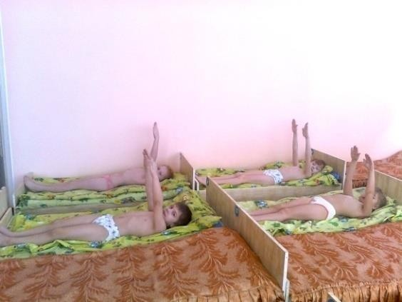*Котята проснулись Дружно потянулись*
2. *Сбоку на бок повернулись*

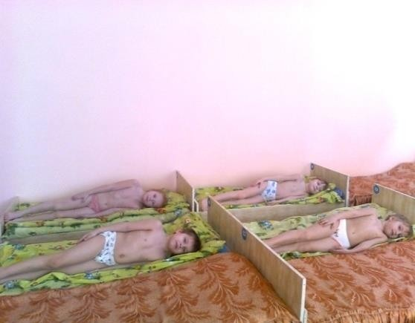

1. *Котик лапки показал*

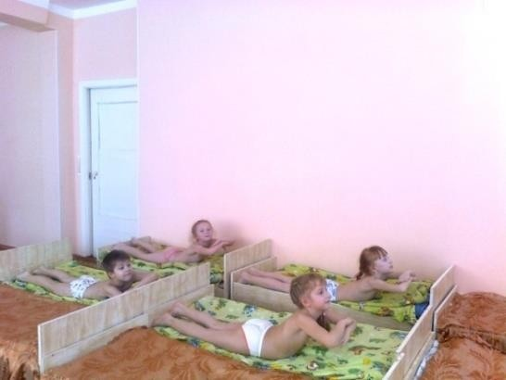

И.п. – лежа на спине.

1. -3 потянуться, вытягивая руки вверх, напрягая все мышцы. 4- и.п.

И.п. – тоже. Перевороты с бока на бок (4 -5 раз).

И.п. – лежа на животе, руки согнутые под грудью.1 – поднять верхнюю часть туловища,

выпрямляя руки вперед. 2- и.п.

(4-5 раза)

1. *Котик хвостиком играл*

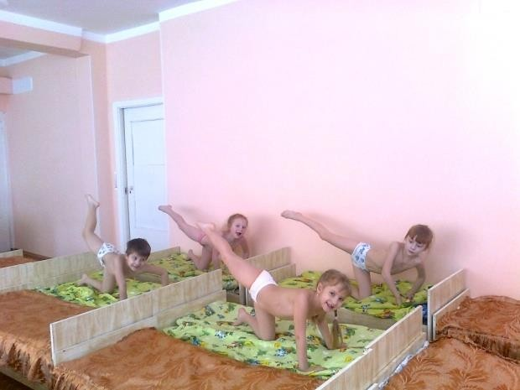

1. *Котик выгнул спинку Тихо сел в корзинку*

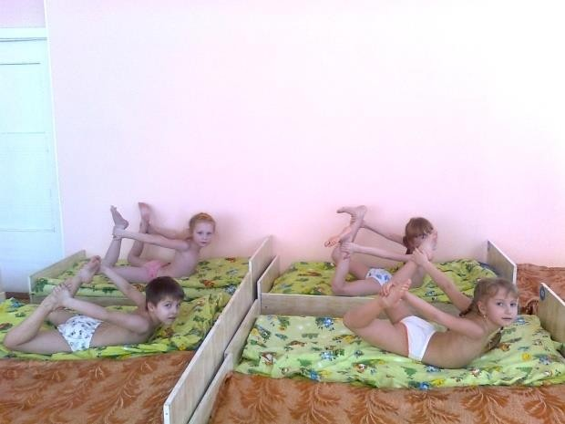

1. 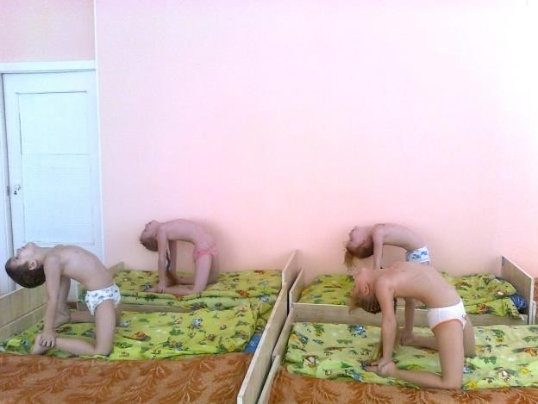*Котик вылез из корзинки Наклонил назад он спинку*

И.п. – стоя на руках и коленях.1 -3 поднять прямую ногу вверх.4 – и.п. (3 – 4 раза каждой ногой)

И.п. – лежа на животе, руками взяться за щиколотки и поднять ноги вверх.

Упражнение «корзинка»

И.п. – стоя на коленях, прогибая спину назад взяться руками за щиколотки.

Упражнение «верблюд»

1. *Познакомимся мы близко Я – приветливая киска*

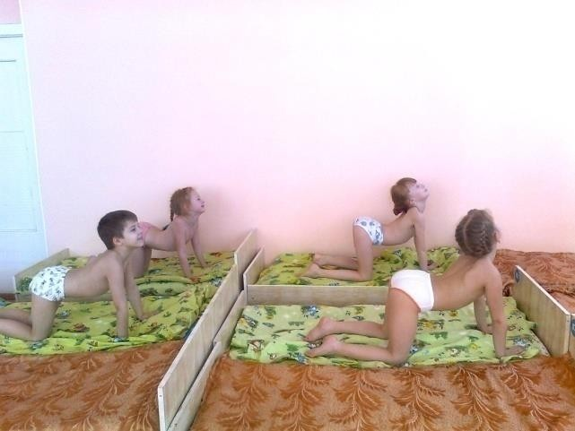

1. *Кверху – кисточки на ушках Когти спрятаны в подушках*

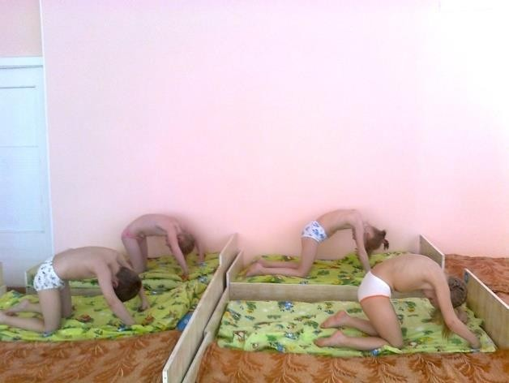

1. *Против шерсти ты не гладь Выгну спинку, зашиплю*

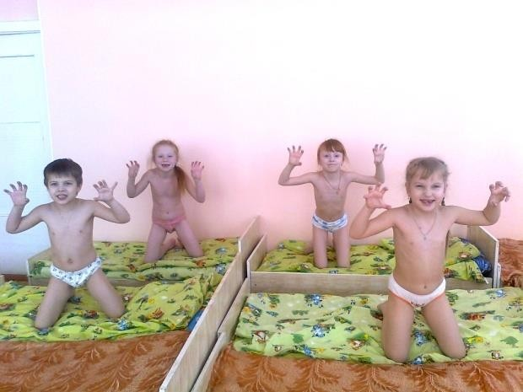*Когти выпущу – сержусь*

И.п. – стоя на ладонях и коленях.1 -3 прогнуть спину, потянуть голову вверх. 4 – и.п. мышцы расслабить.

(4 – 5 раз)

И.п. – тоже. 1 -3 выгнуть спину, руки сжать в кулачки.4 – и.п.

( 4 – 5 раз)

И.п. – стоя на коленях, поднять руки согнутые в локтях. Пальцы расставить сделать вдох, а на

выдохе сказать «ш-ш -ш».

1. *Не сердись ты котик*

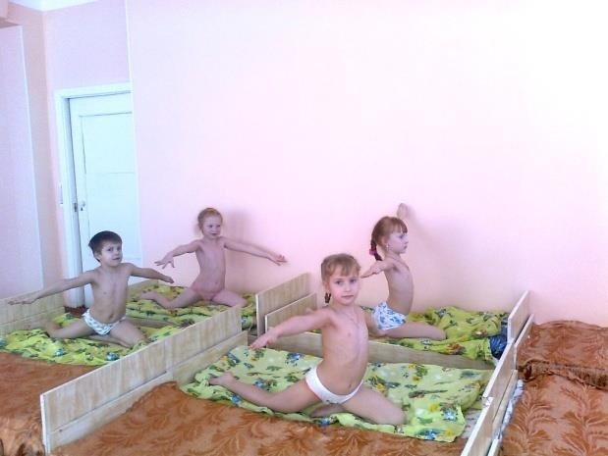

1. *Поймай рыбку в ротик*

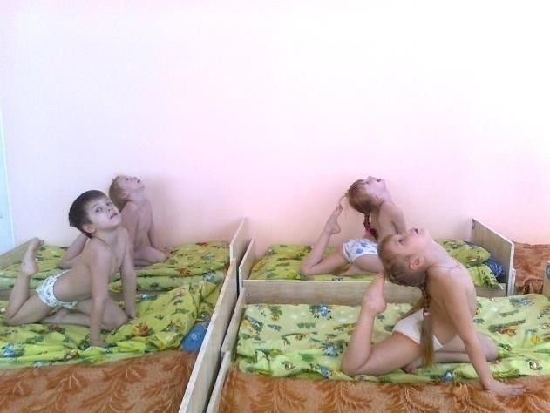

1. 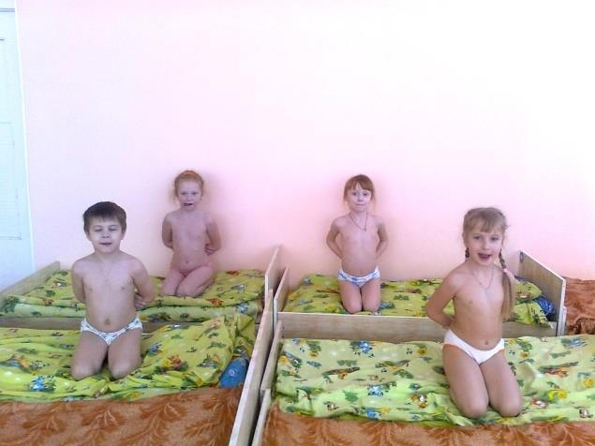*Котик ротик облизал Тихо «Мяу!» он сказал.*

И.п. – стоя на двух коленях ,сесть на левую ногу, правую ногу вытянуть назад, руки в стороны.

Упражнение «полушпагат»

Из положения «полушпагат» ногу согнуть в колене, голову наклонить назад.

Упражнение «улитка»

И.п. – сидя на коленях, руки за спиной. Слегка прогнуться в пояснице и держать спину прямо, сказать «Мяу».

# часть

Упражнение на дыхание «Носик нюхает приятные запахи»

И.п. – сидя на коленях, руки за спиной. Слегка прогнуться в пояснице и держать спину прямо, сделать вдох носом, на выдохе сказать «Мяу».

Выполнить 7-10 раз.

Далее выполняется ходьба по массажным дорожкам, которую составляют из пособий и предметов, способствующих массажу стопы (ребристая доска, резиновые коврики, кольца с шипами и др)., затем умывание лица и рук прохладной водой.

Калашникова Ирина Александровна